Funkcjonowanie osobiste i społeczne klasa I, II SPdP
Dzień 25. 06. 2020 (2 godz.)

Temat: Już wkrótce wakacje.

- Przygotuj zeszyt i przybory szkolne.
- Napisz aktualną datę: Czwartek, 25 dzień czerwca 2020 roku.
- Napisz lub narysuj dzisiejszą pogodę.
- Obejrzyj krótki film o wakacjach
https://pl.pinterest.com/pin/323062973263747330/

Zadanie dla Natalii i Roksany
Pomyśl gdzie chcesz spędzić wakacje: nad wodą, pod namiotem, w lesie, a może jeszcze gdzie indziej. Kilka propozycji przygotowałam na obrazkach, możesz wybrać jeden z nich, pokolorować i wkleić do zeszytu lub narysować w zeszycie.
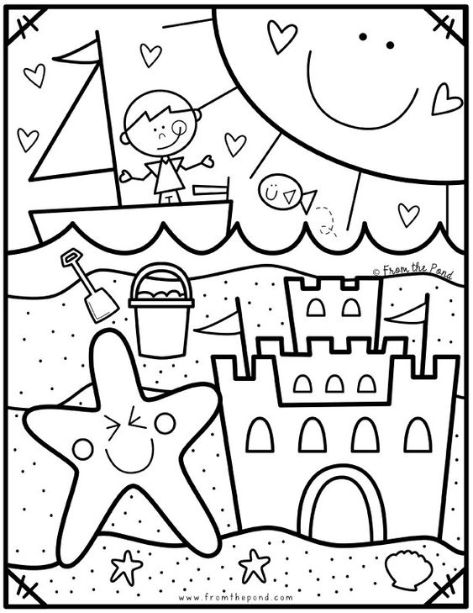
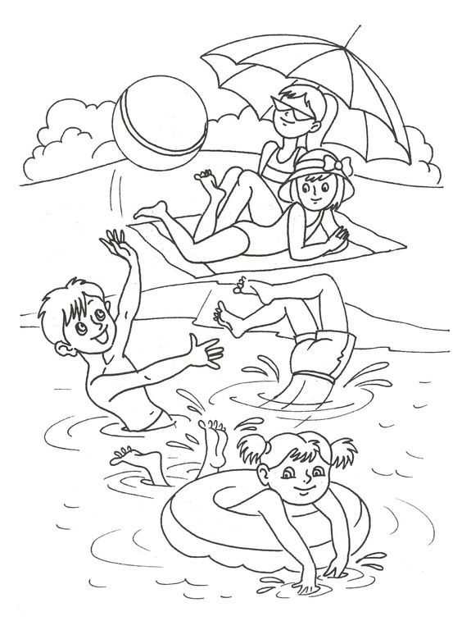
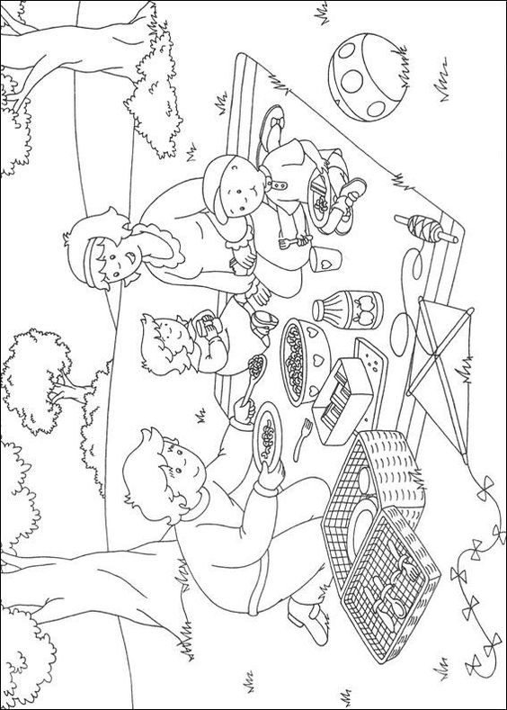
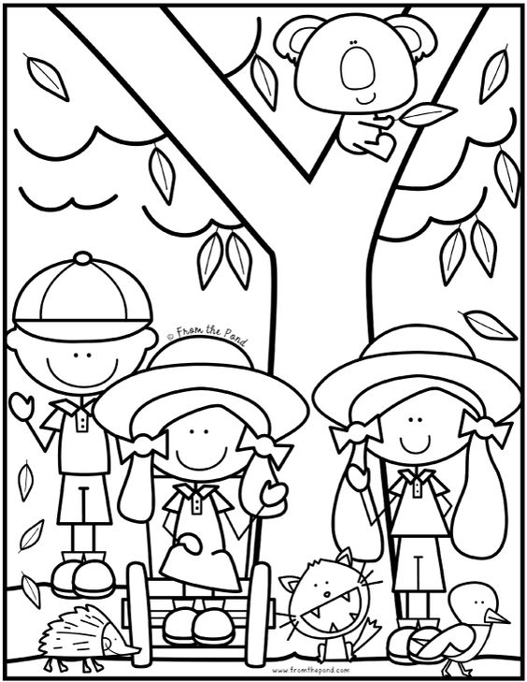
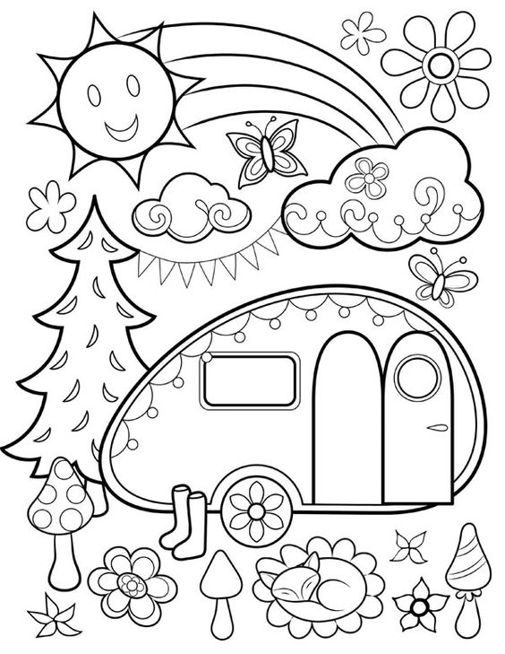
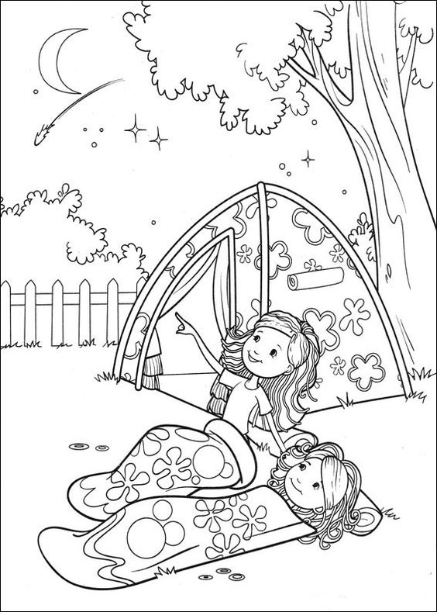

Zadanie dla Kasi, Magdy, Piotra i Huberta
Napisz i narysuj w zeszycie gdzie chcesz spędzić wakacje lub co chcesz robić podczas wakacji (możesz skorzystać z obrazka).
